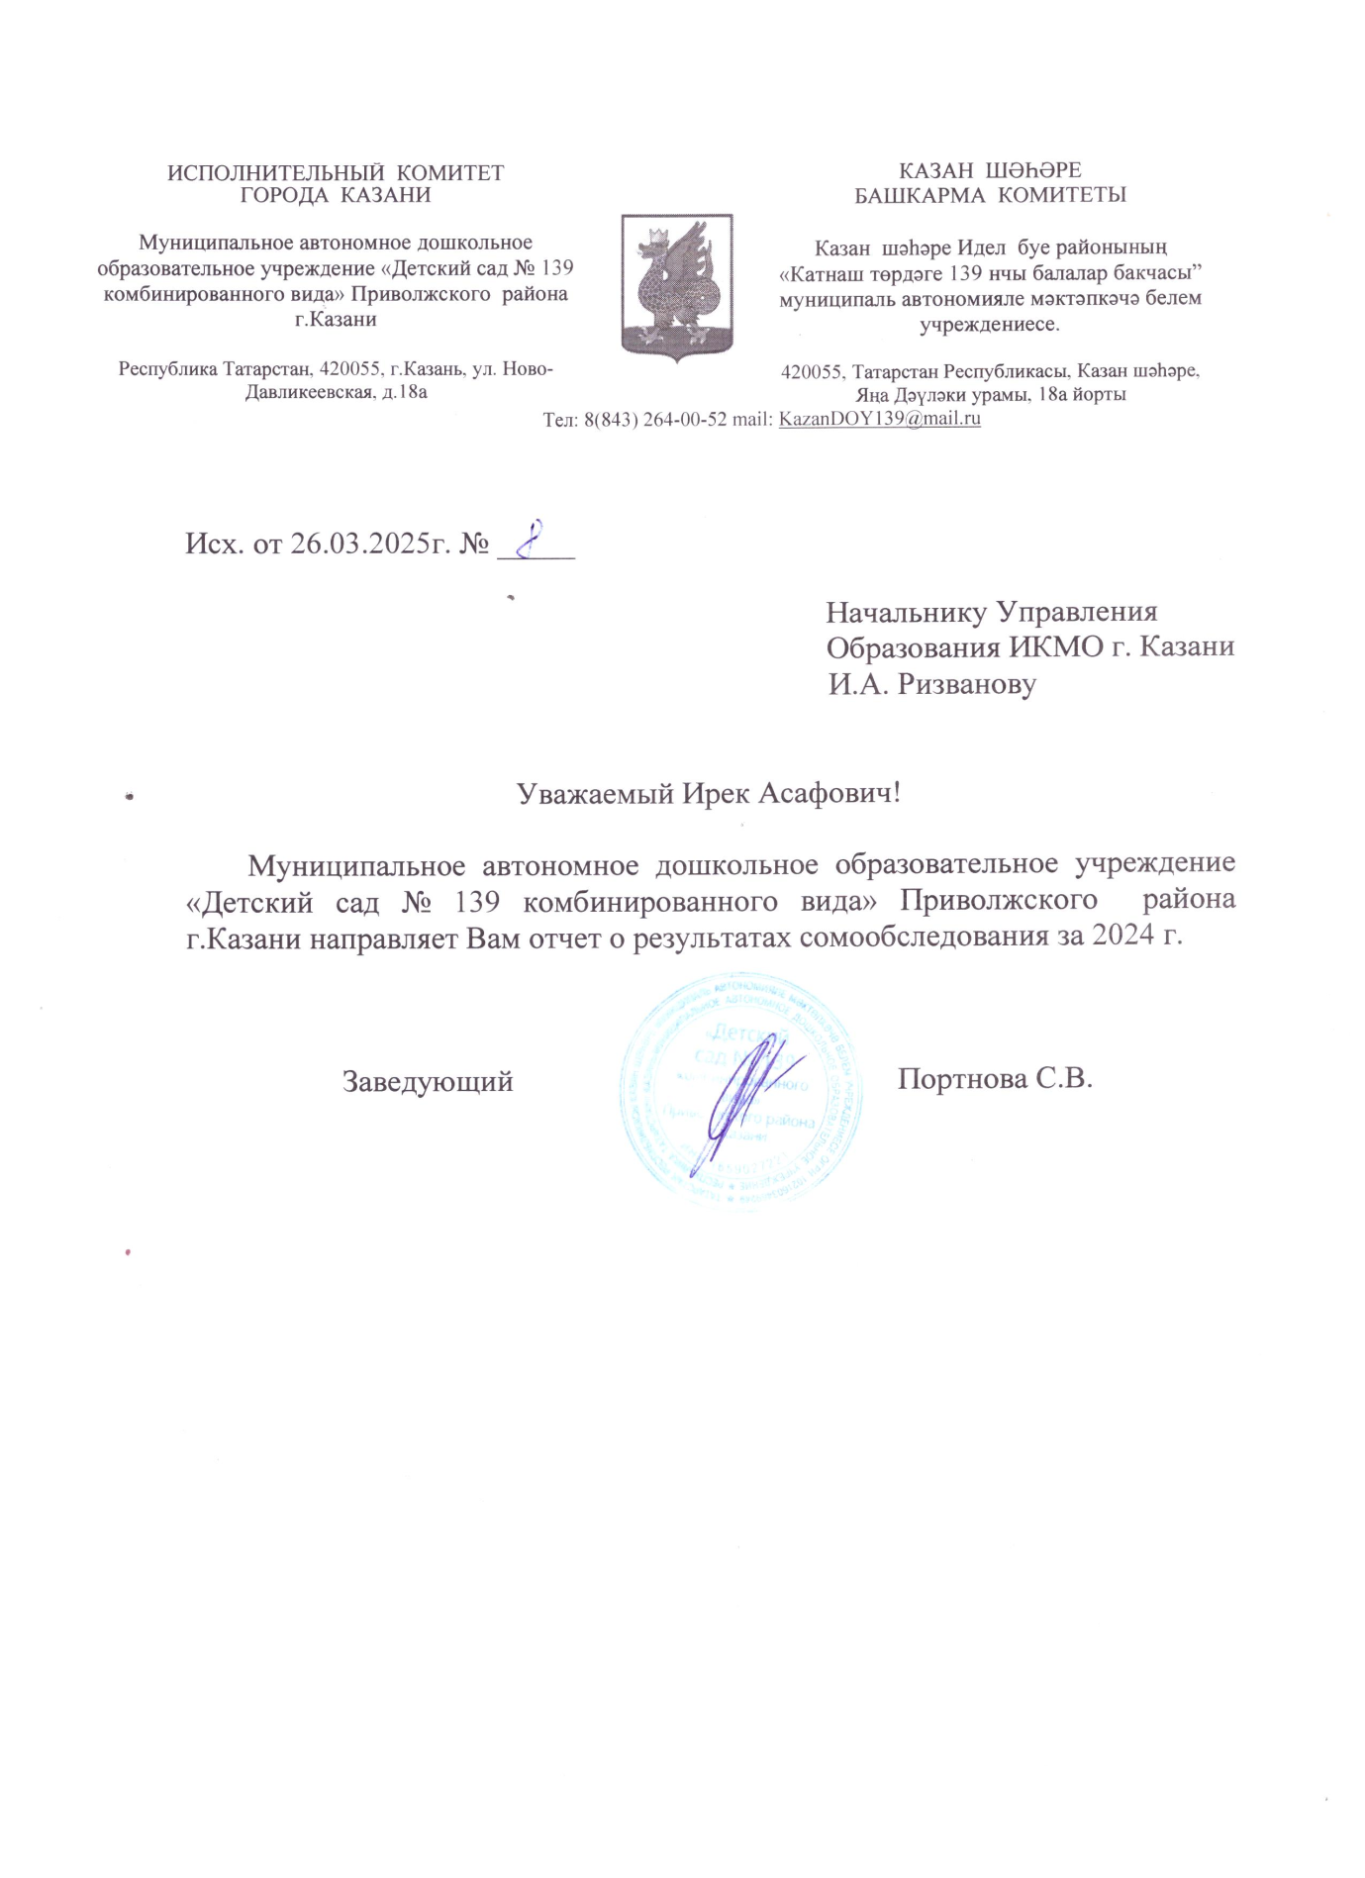

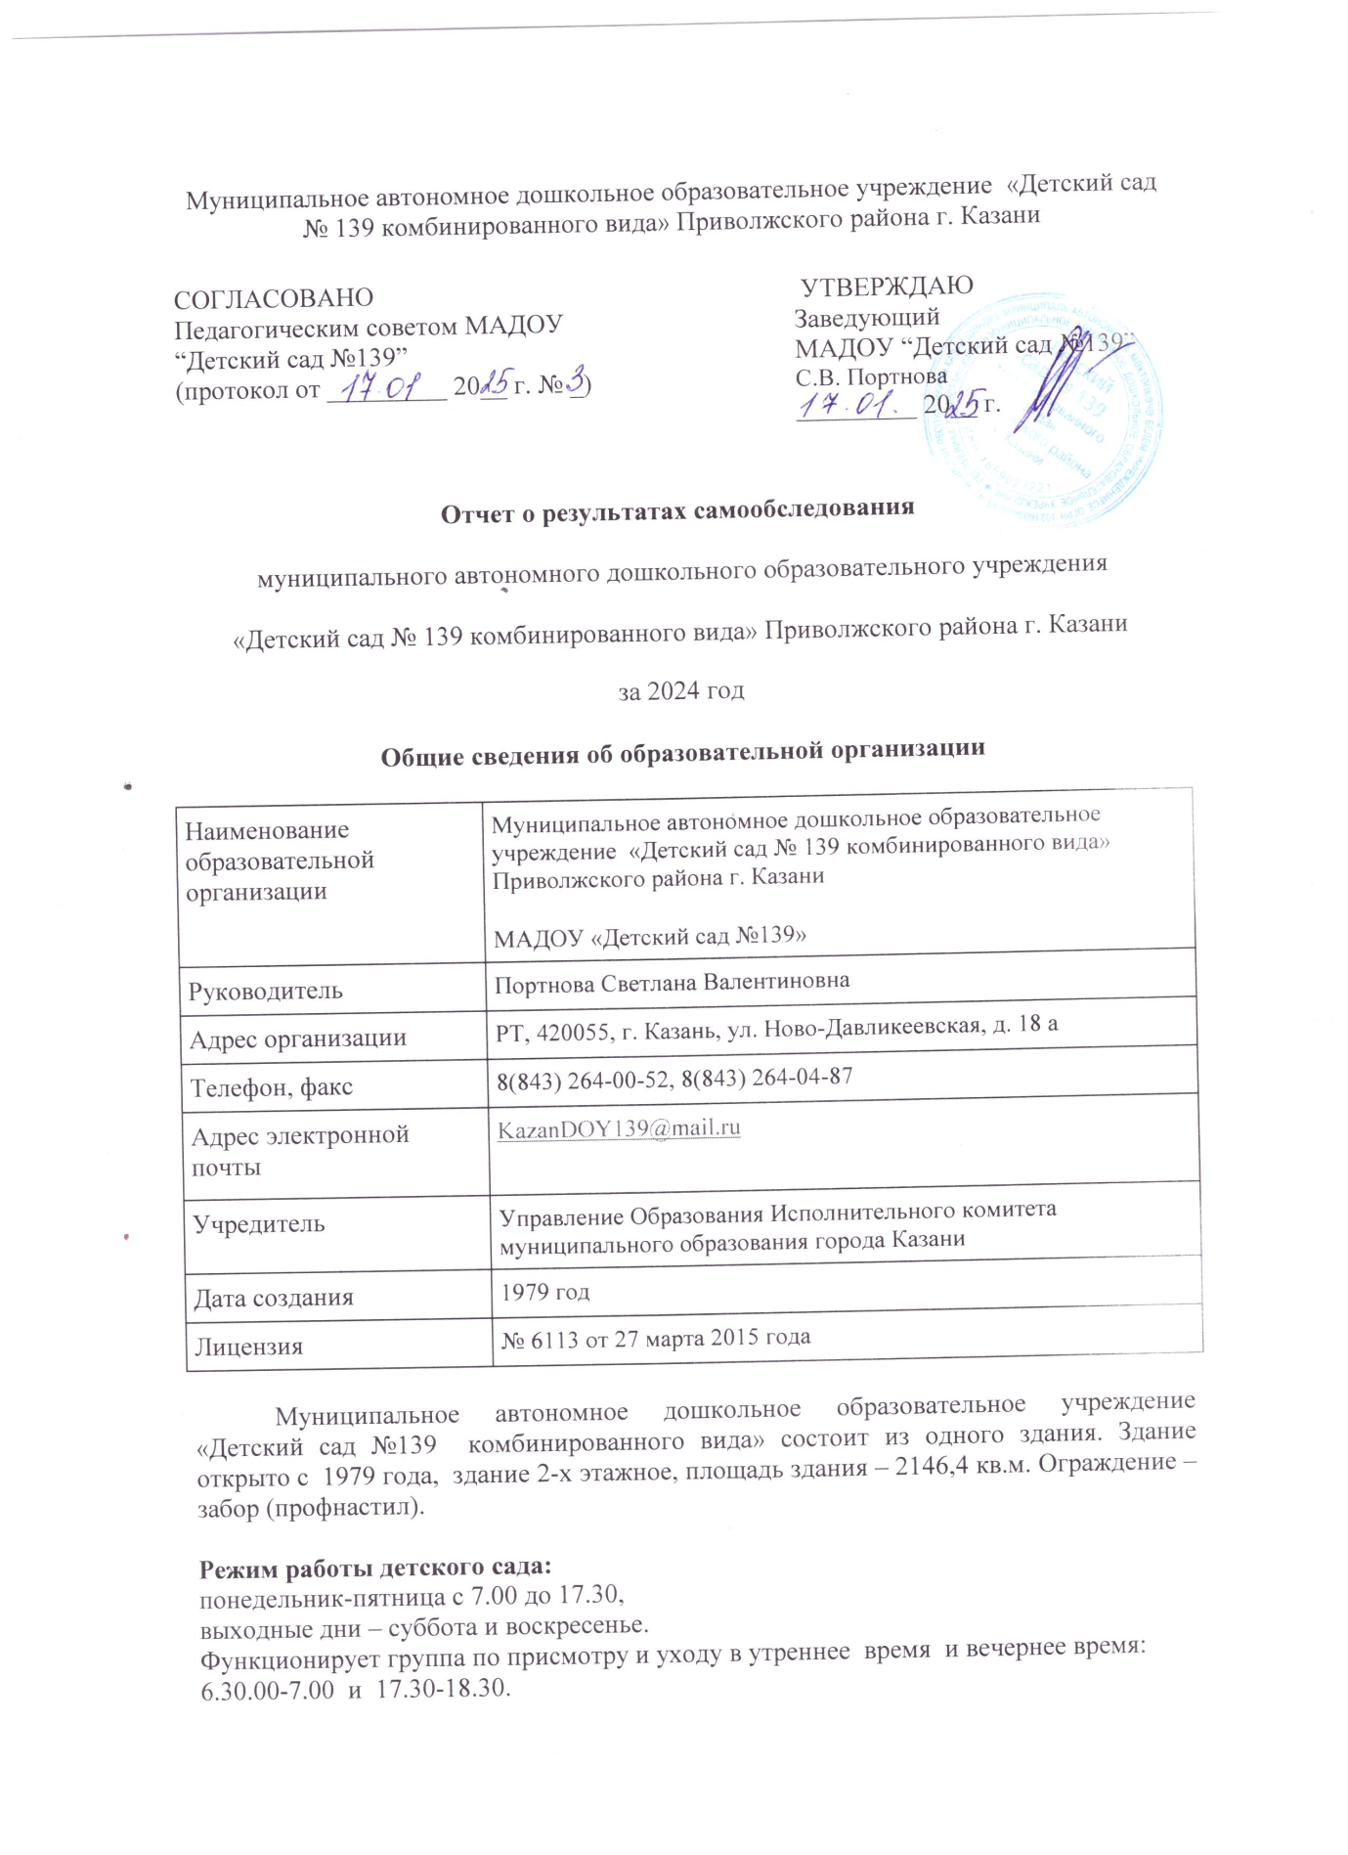

Аналитическая часть
I. Оценка образовательной деятельности
Образовательная деятельность в Детском саду организована в соответствии с Федеральным законом от 29.12.2012 № 273-ФЗ «Об образовании в Российской Федерации», ФГОС дошкольного образования.
С 01.01.2021 года Детский сад функционирует в соответствии с требованиями СП 2.4.3648-20 «Санитарно-эпидемиологические требования к организациям воспитания и обучения, отдыха и оздоровления детей и молодежи», а с 01.03.2021 — дополнительно с требованиями СанПиН 1.2.3685-21 «Гигиенические нормативы и требования к обеспечению безопасности и (или) безвредности для человека факторов среды обитания».
Образовательная деятельность ведется на основании утвержденной Основной образовательной программы дошкольного образования, которая составлена:
- на основе ФГОС ДО (Приказом Министерства образования и науки Российской Федерации от 17 октября 2013 г. № 1155 (зарегистрирован Министерством юстиции Российской Федерации 14 ноября 2013 г., регистрационный № 30384), с изменениями, внесенными приказом Министерства просвещения Российской Федерации от 21 января 2019 г. № 31 (зарегистрирован Министерством юстиции Российской Федерации 13 февраля 2019 г., регистрационный № 53776) в федеральном государственном образовательном стандарте дошкольного образования)
- на основе ФОП ДО (Приказ Министерства просвещения Российской Федерации от 25.11.2022 № 1028 "Об утверждении федеральной образовательной программы дошкольного образования" (Зарегистрирован 28.12.2022 № 71847)
Для выполнения требований норм Федерального закона от 24.09.2022 № 371-ФЗ Детский сад провел организационные мероприятия по внедрению федеральной образовательной программы дошкольного образования, утвержденной приказом Минпросвещения России от 25.11.2022 № 1028 (далее — ФОП ДО), в соответствии с утвержденной дорожной картой. Для этого создали рабочую группу в составе заведующего, старшего воспитателя, воспитателя.
МАДОУ “Детский сад № 139” посещают 306 воспитанника в возрасте от 2 до 7 лет. В Детском саду сформировано 11 групп общеразвивающей направленности. Из них:
На конец учебного 2023-2024 года:
- 2 младших группы (3-4 года) – 57 детей,
- 3 средних группы (4-5 лет) – 87 детей,
- 3 старших группы (5-6лет) – 84 ребенка,
- 3 подготовительных группы (6-7 лет) – 78 детей;

Воспитательная работа
С 01.09.2021 Детский сад реализует «Рабочую программу воспитания» и календарный план воспитательной работы, которые являются частью основной образовательной программы дошкольного образования.
За время реализации программы Воспитания родители выражают удовлетворенность воспитательным процессом в Детском саду. Родители принимают активное участие в жизни детского сада, в том числе в вопросах озеленения детского сада, экологической
направленности, совместных мероприятиях, конкурсах и утренниках.

Характеристика семей по количеству детей
Количество детей в семье | Количество семей | Процент от общего количества семей воспитанников
Один ребенок | 76 | 25%
Два ребенка | 116 | 38%
Три ребенка и более | 114 | 37%

Состав семьи | Количество семей | Процент от общего количества семей воспитанников
Полная | 284 | 93%
Неполная с матерью | 20 | 6%
Неполная с отцом | 2 | 1%
Оформлено опекунство | 0 | 0
Дополнительное образование
В Детском саду № 139 в 2024 году дополнительные общеразвивающие программы реализовались по познавательному, художественно-эстетическому и физкультурно-оздоровительному направлениям. Источник финансирования: средства бюджета и физических лиц. Подробная характеристика — в таблице.
№ | Направленность / Наименование программы | Форма организации | Возраст | Год, количество воспитанников |  |  | Бюджет | За плату
 |  |  |  | 2022 | 2023 | 2024 | Бюджет | За плату
1 | Познавательное
1.1 | “Учимся играя” | кружок | 3-7 лет | 201 | 205 | 224 | - | +
2 | Художественно-эстетическое
2.1 | “Умелые ручки” | кружок | 5-7 лет | 55 | 57 | 48 | - | +
3 | Физкультурно-оздоровительное
3.1 | “Оздоровительная гимнастика” | кружок | 5-7 лет | 63 | 36 | 55 | - | +
Детский сад во втором полугодии 2024 года начал реализовывать новые программы дополнительного образования познавательной, художественно-эстетической, спортивно-оздоровительной направленности.
№ | Направленность / Наименование программы | Форма организации | Возраст | Год, количество воспитанников | Бюджет |  | За плату
 |  |  |  | 2024
1 | Познавательное
1.1 | “Интерактивная песочница” | кружок | 4-7 лет | 80 | - |  |  | +
2 | Художественно-эстетическое
2.1 | “Вокал” | Кружок | 4-7 лет | 51 | - |  |  | +
3 | Физкультурно-оздоровительное
3.2 | Каратэ | кружок | 4-7 лет | 74 | - |  |  | +
II. Оценка системы управления организации
Управление ДОУ осуществляется в соответствии с действующим законодательством и Уставом Детского сада.
Управление ДОУ строится на принципах единоначалия и коллегиальности. Коллегиальными органами управления являются: педагогический совет, общее собрание работников, наблюдательный совет. Единоличным исполнительным органом является руководитель – заведующий.
Представительным органом работников является первичная профсоюзная организация (ППО).
Совет родителей не является органом управления, но действует для учета мнения родителей при принятии локальных актов.
Структура и система управления соответствуют специфике деятельности Детского сада.
Контроль над деятельностью детского сада осуществляет Учредитель в лице Управления образования ИКМО г. Казань.
Вывод: Действующая система управления позволяет оптимизировать управление, включить в пространство управленческой деятельности значительное число педагогов, работников ДОО и родителей (законных представителей). Структура и механизм управления ДОО позволяют обеспечить стабильное функционирование, способствуют развитию инициативы участников образовательного процесса (педагогов, родителей (законных представителей), детей) и сотрудников ДОО.
III. Оценка содержания и качества подготовки обучающихся
Цели педагогической диагностики, а также особенности её проведения определяются требованиями ФГОС ДО. При реализации Программы может проводиться оценка индивидуального развития детей, которая осуществляется педагогом в рамках педагогической диагностики. Вопрос о её проведении для получения информации о динамике возрастного развития ребёнка и успешности освоения им Программы, формах организации и методах решается непосредственно ДОО.
Специфика педагогической диагностики достижения планируемых образовательных результатов обусловлена следующими требованиями ФГОС ДО:
- планируемые результаты освоения Программы заданы как целевые ориентиры дошкольного образования и представляют собой социально-нормативные возрастные характеристики возможных достижений ребенка на разных этапах дошкольного детства;
- целевые ориентиры не подлежат непосредственной оценке, в том числе и в виде педагогической диагностики (мониторинга), и не являются основанием для их формального сравнения с реальными достижениями детей и основой объективной оценки соответствия установленным требованиям образовательной деятельности и подготовки детей;
- освоение Программы не сопровождается проведением промежуточных аттестаций и итоговой аттестации обучающихся.
IV. Оценка организации учебного процесса (воспитательно-образовательного процесса)
В основе образовательного процесса в Детском саду лежит взаимодействие педагогических работников, администрации и родителей. Основными участниками образовательного процесса являются дети, родители, педагоги.
Основные форма организации образовательного процесса:
- совместная деятельность педагогического работника и воспитанников в рамках организованной образовательной деятельности по освоению основной общеобразовательной программы;
- самостоятельная деятельность воспитанников под наблюдением педагогического работника.
Занятия в рамках образовательной деятельности ведутся по подгруппам. Продолжительность занятий соответствует СанПиН 1.2.3685-21 и составляет:
- в группах с детьми от 2 до 3 лет – до 10 мин;
- в группах с детьми от 3 до 4 лет – до 15 мин;
- в группах с детьми от 4 до 5 лет – до 20 мин;
- в группах с детьми от 5 до 6 лет – до 25 мин;
- в группах с детьми от 6 до 7 лет – до 30 мин.

Между занятиями в рамках образовательной деятельности предусмотрены перерывы продолжительностью не менее 10 минут.
Основной формой занятия является игра. Образовательная деятельность с детьми строится с учётом индивидуальных особенностей детей и их способностей. Выявление и развитие способностей воспитанников осуществляется в любых формах образовательного процесса.
В Детском саду для решения образовательных задач используются как новые формы организации процесса образования (проектная деятельность, образовательная ситуация, образовательное событие, обогащенные игры детей в центрах активности, проблемно-обучающие ситуации в рамках интеграции образовательных областей и другое), так и традиционных (фронтальные, подгрупповые, индивидуальные занятий).
Занятие рассматривается как дело, занимательное и интересное детям, развивающее их; деятельность, направленная на освоение детьми одной или нескольких образовательных областей, или их интеграцию с использованием разнообразных педагогически обоснованных форм и методов работы, выбор которых осуществляется педагогом.
В детском саду проводятся логопедические занятия для детей с нарушениями речи в возрасте от 5 до 7 лет:
На конец 2024 года: 53 ребенка.
На начало 2024 года: 50 детей
V. Оценка качества кадрового обеспечения
Детский сад не укомплектован педагогами на 100 процентов согласно штатному расписанию. Всего 38 сотрудников детского сада. Педагогический коллектив Детского сада насчитывает 18 специалистов. Соотношение воспитанников, приходящихся на 1 взрослого:
- воспитанник/педагоги — 17/1;
- воспитанники/все сотрудники — 8,1/1.
Сотрудники, из них:
- администрация – 2 чел.
- педагогические работники – 18 чел.
Специалисты МАДОУ «Детский сад № 139»
Заведующий
Заместитель заведующего по хозяйственной работе (1)
старший воспитатель (1)
учителя-логопеды (2)
музыкальные руководители (1)
педагог-психолог (1)
воспитатель по обучению татарскому языку (1)
воспитатели (12)
За 2024 год педагогические работники прошли аттестацию и получили:
- высшую квалификационную категорию — 0 воспитателей;
- первую квалификационную категорию — 2 воспитателя.
Курсы повышения квалификации в 2024 году прошли 5 педагогических работников Детского сада.
Фамилия, имя, должность | Место прохождения | Сроки
Валеева Юлдуз Котдусовна Ахмадуллина Айгуль Ильгизовна | Негосударственное образовательбное учреждение дополнительного профессионального образования “Центр социально-гуманитарного образования” | В соответствии со сформированными электронными списками 2024 год)
Ахметзянова Лилия Ильдаровна | Государственное автономное профессиональное учреждение “Казанский педагогический колледж”
Хисамеева Розалия Аюповна
Хусаинова Альбина Ильдаровна | Государственное бюджетное учреждение “Научный центр безопасности жизнедеятельности”

Таблица с характеристиками кадрового состава Детского сада. Распределение педагогического персонала по возрасту:
моложе 25 лет | 25 - 29 | 30 - 34 | 35 - 39 | 40 - 44 | 45 - 49 | 50 - 54 | 55 - 59 | 60 - 64 | 65и более
0 | 0 | 1 | 2 | 4 | 2 | 5 | 3 | 1

Распределение педагогического персонала по стажу работы:
Всего работников | В том числе имеют общий стаж работы, лет: |  |  |  |  |  | Из общей численности работников имеют педагогический стаж | В том числе имеют педагогический стаж работы, лет:
Всего работников | до 3 | от 3 до 5 | от 5 до 10 | от 10 до 15 | от 15 до 20 | 20 и более | Из общей численности работников имеют педагогический стаж | до 3 | от 3 до 5 | от 5 до 10 | от 10 до 15 | от 15 до 20 | 20 и более
18 | 2 | 0 | 1 | 2 | 1 | 12 |  | 2 | 0 | 2 | 2 | 0 | 12

Педагоги постоянно повышают свой профессиональный уровень, эффективно участвуют в работе методических объединений, знакомятся с опытом работы своих коллег и других дошкольных учреждений, а также саморазвиваются. Все это в комплексе дает хороший результат в организации педагогической деятельности и улучшении качества образования и воспитания дошкольников.
В 2024 году педагоги Детского сада приняли участие:
- на городском конкурсе «Фестиваль лучших инклюзивных практик» представили методическую разработку – Сборник художественных произведений, адаптированных для логопедических занятий для логопедических занятий «Встречи в «Фиолетовом лесу», 28.03.2024;
- участие в семинар-практикуме для педагогов ДОУ ДОУ Приволжского района г. Казани на базе МАДОУ «Детский сад №139 комбинированного вида» Приволжского района г. Казани «Естественно-научная грамотность. Экспериментально-исследовательская деятельность как средство социально-коммуникативного развития детей дошкольного возраста», 2024 г;
- участие в семинаре-практикуме для учителей-логопедов ДОУ Приволжского района г. Казани на базе
МАДОУ «Детский сад №139 комбинированного вида» Приволжского района г. Казани «Современные подходы развития связной речи у дошкольников с нарушениями речи», 2024 г;
- участие в семинаре-практикуме для воспитателей ДОУ Приволжского и Вахитовского районов г. Казани на базе МАДОУ «Детский сад №139 комбинированного вида» Приволжского района г. Казани «Особенности взаимодействия педагогического коллектива ДОУ с семьями воспитанников», 2024 г;
- 1 место Диплом Победителя за победу в Республиканском экологическом конкурсе “Гармония природы” Исаева Алина Ильдусовна, 23.12.2024;
- Грамота за выступление с мастер-классом в 1 Международном этнофенстивале народного творчества “Калык гурез утчаса” Исхакова Гюзелия Илиновна, 30.11.2024;
- Лауреат в районном конкурсе макетов “ В мире правил дорожного движения” Хусаинова Альбина Ильдаровна, 2024;
- 2 место в районном этапе конкурса “Территория детского сада (июль, 2024)”;
- Диплом участника Всероссийского педагогического конкурса “Творческий воспитатель -2024 Никитина Светлана Сергеевна” 30.11.2024;
- Диплом 1 степени VIII Всероссийского конкурса “Гордость страны” Хусаинова Альбина Ильдаровна, 07.04.2024;
- Диплом 1 степени IX Всероссийского профессионального конкурса “Гордость страны” Никитина Светлана Сергеевна, 14.05.2024

В 2024 году воспитанники Детского сада приняли участие в конкурсах:
- 2 место в районном этапе городского конкурса виртуальных экскурсий “Юный экскурсовод” Исмагилов Камиль (05.03.2024);
- 2 место в районном этапе “Габдулла Тукай” Исмагилов Камиль, 21.03.2024;
- Диплом Победителя в республиканском конкурсе видеороликов “Буду бдительным на льду и на воде” среди обучающихся Нуриахметова Сара (18.11.2024).
- Победитель в городском конкурсе “Успех каждого ребенка” Салихов Тимур (07.11.2024);
- 2 место в городском конкурсе чтецов Йолдыз Шараповой, Латфуллин Салават, 31.01.2024;
- 1 место районного этапа городского конкурса чтецов “Поэтическая весна” Багаутдинов Эльдар, 27.04.2024;
- 2 место городского конкурса чтецов “Поэтическая весна” Багаутдинов Эдьдар, 03.05.2024;
- Диплом 1 степени III городского конкурса юных вокалистов “Казанские звездочки” Гатиятуллина Ясмина, 02.04.2024;
- Дипломы участника городского челленджа “Домашние опыты в кругу семьи” Габдулбареевам Эмиру и Аскару,Хасанову Акиму, Гукенгеймеру Артему, Замалиевым Хакиму и Вильдане, Галеевой Азизе, 05.03.2024;
- 2 место в Республиканском творческом конкурсе, посвященному татарскому народному искусству и фольклору “Народное наследие” Гатиятуллина Ясмина, 08.11.202;
- Диплом 1 степени в IV Всероссийском конкурсе “Гордость страны” Мухаметшина Амира и Аухадеева Вероника, 06.12.2024;
- Диплом Лауреата 2 степени IV Всероссийского конкурса “Гордость России” Болонина Софья, 04.12.2024;
- Диплом Лауреата 1 степени IV Международного конкурса “Гордость страны” Каримуллин Салават,14.12.2024;
- Диплом 1 степени Республиканского педагогического центра Тат-конкурс Харисов Рим, декабрь 2024;
- Диплом 1 степени IV Всероссийского конкурса “Новый год” Авзаловы Идрис и Юсуф, 18.12.2024;
- Лауреат VIII Всероссийского дистанционного конкурса детских рисунков “Новогодняя сказка” Будрина Марьяна, 28.12.2024;
- Диплом 3 место Республиканского педагогического центра Тат центра Хисамутдинов Эмир, август 2024;
- 3 место (15.02.2024) в районном этапе “Татар малае, татар –кызчыгы -2024” Гатиятуллина Ясмина;
- Свидетельство за участие в 1 республиканском конкурсе чтецов “Друзья мои, прекрасен наш союз, посвященном 190-летию пребывания А.С. Пушкина г. Казани” Каримуллин Салават, 2024;
- Диплом в районном этапе городского конкурса юных чтецов “Звездный билет” Трошкина Варвара, 2024 г.;
- Диплом Всероссийской познавательной онлайн-викторины “Веселые ребусы”, Гукенгеймер Артем, 01.02.2024;
- Диплом Всероссийской познавательной онлайн-викторины “Я и моя семья”, Гукенгеймер Артем, 15.02.2024;
- Диплом Всероссийской познавательной онлайн-викторины “Путешествие в страну финансов” Гукенгеймер Артем, 08.02.2024;
- Диплом лауреат 1 степени Каримуллин Салават МАУ ДО г. Наб. Челны “Детско-юношеский центр-14”;
- Диплом Лауреат 1 степени VI Международного конкурса “Ты - гений” Каримуллин Салават, 24.02.2024;
- Диплом лауреата 1 степени II Всероссийского конкурса “Наши защитники”, Гайсин Аскар, 03.03.2024 г.;
- 1 место в Республиканском творческом конкурсе, посвященному татарскому народному искусству и фольклору “Культура – наше достояние”, Гатиятуллина Ясмина Айнуровна, 15.04.2024;
- Диплом лауреата 1 степени VIII Всероссийского конкурса “Гордость страны” Иванова Мария, 16.04.2024;
- Диплом 3 степени Республиканского творческого конкурса, посвященного великому татарскому поэту Габдулле Тукаю “Тукай в наших сердцах” Миннуллина Эмира, 01.04.2024;
- Диплом лауреата 3 степени Республиканского конкурса художественного чтения “В мире литературных мыслей” Каримуллин Салават, 2024;
- Диплом 1 место Республиканский конкурс творческих работ среди воспитанников, учащихся и педагогических работников образовательных организаций “Великий подвиг” Кудахтина Софья, май 2024 г;
- Диплом 2 степени Всероссийского творческого конкурса “Ура-лето” Миннуллина Эмир, 01.06.2024;
- Диплом 3 степени Автономная некоммерческая организация “Точка роста” II Всероссийский конкурс “9 мая глазами наследников Победы” Котова Виктория, 24.05.2024.
VI. Оценка учебно-методического и библиотечно-информационного обеспечения
В детском саду библиотека является составной частью методической службы.
Библиотечный фонд располагается в методическом кабинете, кабинетах специалистов, группах детского сада. Библиотечный фонд представлен методической литературой по всем образовательным областям основной общеобразовательной программы, детской художественной литературой, периодическими изданиями, а также другими информационными ресурсами на различных электронных носителях. В каждой возрастной группе имеется банк необходимых учебно-методических пособий, рекомендованных для планирования воспитательно-образовательной работы в соответствии с обязательной частью ООП.
Оборудование и оснащение методического кабинета достаточно для реализации образовательных программ. В методическом кабинете созданы условия для возможности организации совместной деятельности педагогов.
В детском саду учебно-методическое и информационное обеспечение достаточное для организации образовательной деятельности и эффективной реализации образовательных программ.
Информационное обеспечение Детского сада пополнилось:
- в 2024 году - 2 ноутбука, 1 МФУ;
- программное обеспечение — позволяет работать с текстовыми редакторами, интернет-ресурсами, фото- видеоматериалами, графическими редакторами.
VII. Оценка материально-технической базы
В Детском саду сформирована материально-техническая база для реализации образовательных программ, жизнеобеспечения и развития детей. В Детском саду оборудованы помещения:
- групповые помещения — 11;
- кабинет заведующего — 1;
- методический кабинет — 1;
- музыкальный зал — 1;
- физкультурный зал — 1;
- пищеблок — 1;
- прачечная — 1;
- медицинский кабинет — 1;
- кабинет учителя-логопеда — 2;
- кабинет педагога-психолога— 1;
- кабинет воспитателя по татарскому языку— 1 .
При создании предметно-развивающей среды воспитатели учитывают возрастные, индивидуальные особенности детей своей группы. Оборудованы групповые комнаты, включающие игровую, познавательную, обеденную зоны.
Материально-техническое состояние Детского сада и территории соответствует действующим санитарным требованиям к устройству, содержанию и организации режима работы в дошкольных организациях, правилам пожарной безопасности, требованиям охраны труда.
VIII. Оценка функционирования внутренней системы оценки качества образования
Мониторинг качества образовательной деятельности в 2024 году показал хорошую работу педагогического коллектива по всем показателям. Состояние здоровья и физического развития воспитанников удовлетворительные. 90 процента детей успешно освоили образовательную программу дошкольного образования в своей возрастной группе. Воспитанники подготовительных групп показали высокие показатели готовности к школьному обучению. В течение года воспитанники детского сада успешно участвовали в конкурсах и мероприятиях различного уровня.
Анализ показателей указывает на то, что МАДОУ «Детский сад № 139» имеет достаточную инфраструктуру, которая соответствует требованиям СП 2.4.3648-20 «Санитарно-эпидемиологические требования к организациям воспитания и обучения, отдыха и оздоровления детей и молодежи» и позволяет реализовывать образовательные программы в полном объеме в соответствии с ФГОС ДО.
Результаты анализа показателей деятельности организации
Показатели | Единица  измерения | Количество
Образовательная деятельность
Общее количество воспитанников, которые обучаются по программе дошкольного образования  в том числе обучающиеся: | человек
в режиме полного дня (8–12 часов) | человек | 306
в режиме кратковременного пребывания (3–5 часов) | человек | 0
в семейной дошкольной группе | человек | 0
по форме семейного образования с психолого-педагогическим сопровождением, которое организует Детский сад | человек | 0
Общее количество воспитанников в возрасте до трех лет | человек | 0
Общее количество воспитанников в возрасте от трех до восьми лет | человек | 306
Количество (удельный вес) детей от общей численности  воспитанников, которые получают услуги присмотра и ухода, в том числе в группах: | человек  (процент)
8—12-часового пребывания | человек  (процент) | 306(100%)
12—14-часового пребывания | человек  (процент) | 0
круглосуточного пребывания | человек  (процент) | 0
Численность (удельный вес) воспитанников с ОВЗ от общей численности воспитанников, которые получают услуги: | человек  (процент)
по коррекции недостатков физического, психического развития | человек  (процент) | 0
обучению по образовательной программе дошкольного  образования | человек  (процент) | 51 (17%)
присмотру и уходу | человек  (процент)
Средний показатель пропущенных по болезни дней на одного воспитанника | день | 5,7
Общая численность педработников, в том числе количество педработников: | человек | 18
с высшим образованием | человек
высшим образованием педагогической направленности (профиля) | человек | 17
средним профессиональным образованием | человек
средним профессиональным образованием педагогической направленности (профиля) | человек | 1
Количество (удельный вес численности) педагогических работников, которым по результатам аттестации присвоена квалификационная категория, в общей численности педагогических работников, в том числе: | человек  (процент) | 2 (11%)
с высшей | человек  (процент) | 0
первой | человек  (процент) | 2
Количество (удельный вес численности) педагогических работников в общей численности педагогических работников, педагогический стаж работы которых составляет: | человек  (процент)
до 5 лет | человек  (процент) | 2 (11%)
больше 30 лет | человек  (процент) | 12 (67%)
Количество (удельный вес численности) педагогических работников в общей численности педагогических работников в возрасте: | человек  (процент)
до 30 лет | человек  (процент) | 0
от 55 лет | человек  (процент) | 4 (22%)
Численность (удельный вес) педагогических и административно-хозяйственных работников, которые за последние 5 лет прошли повышение квалификации или профессиональную переподготовку, от общей численности таких работников | человек  (процент) | 5 чел. (13%)
Численность (удельный вес) педагогических и административно-хозяйственных работников, которые прошли повышение квалификации по применению в образовательном процессе ФГОС, от общей численности таких работников | человек  (процент) | 5 чел (13%)
Соотношение «педагогический работник/воспитанник» | человек/чело  век | 18/306
Наличие в Детском саду: | да/нет
музыкального руководителя | да/нет | да
инструктора по физической культуре | да/нет | нет
учителя-логопеда | да/нет | да
педагога-психолога | да/нет | да
Инфраструктура
Общая площадь помещений, в которых осуществляется  образовательная деятельность, в расчете на одного воспитанника | кв. м | 554
Площадь помещений для дополнительных видов деятельности воспитанников | кв. м | 453,2
Наличие в Детском саду: | да/нет
физкультурного зала | да/нет | да
музыкального зала | да/нет | да
прогулочных площадок, которые оснащены так, чтобы обеспечить потребность воспитанников в физической активности и игровой деятельности на улице | да/нет | да
Анализ показателей указывает на то, что Детский сад имеет достаточную инфраструктуру, которая соответствует требованиям СП 2.4.3648-20 «Санитарно-эпидемиологические требования к организациям воспитания и обучения, отдыха и оздоровления детей и молодежи» и позволяет реализовывать образовательные программы в полном объеме в соответствии с ФГОС ДО и ФОП ДО.
Детский сад укомплектован достаточным количеством педагогических и иных работников, которые имеют высокую квалификацию и регулярно проходят повышение квалификации, что обеспечивает результативность образовательной деятельности.

